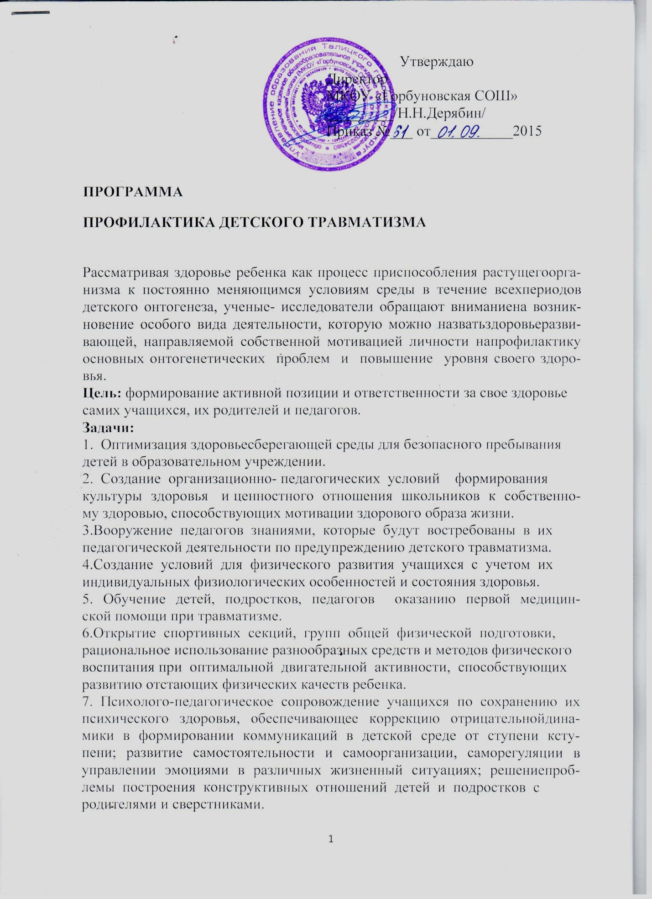

8.Использование потенциала родительской общественности для распространения полезного семейного опыта предупреждения бытового и дорожно- транспортного детского травматизма через активное включение
родителей в педагогический процесс.
9.Организация деятельности проведения совместного досуга родителей и
детей на экскурсиях, в поездках, в организации каникулярного отдыха, повышающих значимость семьи в формировании ценностного отношения к здоровью и безопасному поведению.
В соответствии с Законом РФ «Об образовании»N 273-ФЗ образовательное учреждение несет ответственность за жизнь и здоровье обучающихся, воспитанников и работников образовательного учреждения во время образовательного процесса. 29 декабря 2012 года N 273-ФЗ
Статья 41. Охрана здоровья обучающихся
1. Охрана здоровья обучающихся включает в себя:
1) оказание первичной медико-санитарной помощи в порядке, установленном
законодательством в сфере охраны здоровья;
2) организацию питания обучающихся;
3) определение оптимальной учебной, внеучебной нагрузки, режима учебных
занятий и продолжительности каникул;
4) пропаганду и обучение навыкам здорового образа жизни, требованиям охраны труда;
5) организацию и создание условий для профилактики заболеваний и
оздоровления обучающихся, для занятия ими физической культурой и
спортом;
6) прохождение обучающимися в соответствии с законодательством
Российской Федерации периодических медицинских осмотров и
диспансеризации;
7) профилактику и запрещение курения, употребления алкогольных, слабоалкогольных напитков, пива, наркотических средств и психотропных веществ, их прекурсоров и аналогов и других одурманивающих веществ;
8) обеспечение безопасности обучающихся во время пребывания в организации, осуществляющей образовательную деятельность;
9) профилактику несчастных случаев с обучающимися во время пребывания
в организации, осуществляющей образовательную деятельность;
10) проведение санитарно-противоэпидемических и профилактических
мероприятий.
2. Организация охраны здоровья обучающихся (за исключением оказания
первичной медико-санитарной помощи, прохождения периодических
медицинских осмотров и диспансеризации) в организациях,
осуществляющих образовательную деятельность, осуществляется этими
организациями.
3.Организацию оказания первичной медико-санитарной помощи
обучающимся осуществляют органы исполнительной власти в сфере
здравоохранения. Образовательная организация обязана предоставить
помещение с соответствующими условиями для работы медицинских
работников.
4. Организации, осуществляющие образовательную деятельность, при
реализации образовательных программ создают условия для охраны здоровья
обучающихся, в том числе обеспечивают:
1) текущий контроль за состоянием здоровья обучающихся;
2) проведение санитарно-гигиенических, профилактических и
оздоровительных мероприятий, обучение и воспитание в сфере охраны
здоровья граждан в Российской Федерации;
3) соблюдение государственных санитарно-эпидемиологических правил и
нормативов;
4) расследование и учет несчастных случаев с обучающимися во время
пребывания в организации, осуществляющей образовательную деятельность,
в порядке, установленном федеральным органом исполнительной власти,
осуществляющим функции по выработке государственной политики и
нормативно-правовому регулированию в сфере образования, по согласованию с федеральным органом исполнительной власти, осуществляющим функции по выработке государственной политики и нормативно-правовому регулированию в сфере здравоохранения.
5. Для обучающихся, осваивающих основные общеобразовательные
программы и нуждающихся в длительном лечении, а также, детей-
инвалидов, которые по состоянию здоровья не могут посещать образовательные организации, может быть также организовано образовательными организациями на дому или в медицинских организациях. Основанием для организации обучения на дому или в медицинской организации являются заключение медицинской организации и в письменной форме обращение родителей (законных представителей).
6. Порядок регламентации и оформления отношений государственной и
муниципальной образовательной организации и родителей (законных
представителей) обучающихся, нуждающихся в длительном лечении, а также
детей-инвалидов в части организации обучения по основным общеобразовательным программам на дому или в медицинских организациях определяется нормативным правовым актом уполномоченного органа государственной власти субъекта Российской Федерации.
Статья 43. Обязанности и ответственность обучающихся
1. Обучающиеся обязаны:
2) выполнять требования устава организации, осуществляющей
образовательную деятельность, правил внутреннего распорядка;
3) заботиться о сохранении и об укреплении своего здоровья, стремиться к нравственному, духовному и физическому развитию и самосовершенствованию;
4) уважать честь и достоинство других обучающихся и работников
организации, осуществляющей образовательную деятельность, не создавать
препятствий для получения образования другими обучающимися;
5) бережно относиться к имуществу организации, осуществляющей образовательную деятельность.
3. Дисциплина в организации, осуществляющей образовательную деятельность, поддерживается на основе уважения человеческого достоинства обучающихся, педагогических работников. Применение физического и (или) психического насилия по отношению к обучающимся не допускается.
4. За неисполнение или нарушение устава организации, осуществляющей образовательную деятельность, правил внутреннего распорядка к обучающимся могут быть применены меры дисциплинарного взыскания - замечание, выговор, отчисление из организации, осуществляющей образовательную деятельность.
7. При выборе меры дисциплинарного взыскания организация,
осуществляющая образовательную деятельность, должна учитывать тяжесть
дисциплинарного проступка, причины и обстоятельства, при которых он
совершен, предыдущее поведение обучающегося, его психофизическое и
эмоциональное состояние, а также мнение советов обучающихся, советов
родителей.
Статья 48. Обязанности и ответственность педагогических работников
1. Педагогические работники обязаны:
4) развивать у обучающихся познавательную активность, самостоятельность,
инициативу, творческие способности, формировать гражданскую позицию,
способность к труду и жизни в условиях современного мира, формировать у
обучающихся культуру здорового и безопасного образа жизни;
5) применять педагогически обоснованные и обеспечивающие высокое
качество образования формы, методы обучения и воспитания;
Направления работы с учащимися и их родителями:
- воспитание ответственного отношения к собственной безопасности
жизнедеятельности;
- формирование устойчивых навыков безопасного поведения на дорогах,
в быту, в школе;
- разработка и внедрение новых современных технологий управления
деятельностью по профилактике детского травматизма;
- воспитание уважения к людям старших поколений, навыков культуры
общения и соответствующих норм этики взаимоотношений.
Комплекс программных мероприятий предусматривает использование
следующих форм деятельности:
- инструктирование по технике безопасности обучающихся;
- инструктирование по охране труда сотрудников;
- организация и проведение классных часов, беседы, проведение
обучающих семинаров;
- организация встреч с работниками ГИБДД;
- участие в творческих конкурсах по профилактике детского травматизма с применением современных технологий;
- просмотр видеофильмов по данной тематике;
- улучшение организации досуга детей, их всесторонней физической
подготовки;
- проведение совместных мероприятий по действиям в ЧС;
- проведение мероприятий административно-хозяйственного направления по благоустройству территории и здания школы, созданию безопасных условий для жизнедеятельности детей;
- организация и проведение родительских собраний по профилактике
травматизма в быту;
- создание информационного поля по ответственности родителей за
безопасность своих детей;
- совместные мероприятия с учреждениями здравоохранения.
Расследованию и учету подлежат несчастные случаи:
- травмы;
- острые отравления, возникшие после воздействия вредных и опасных
факторов;
- травмы из-за нанесения телесных повреждений другим лицом;
- повреждения в результате контакта с представителями фауны и флоры;
А также иные повреждения здоровья при авариях и стихийных бедствиях, произошедшие:
- во время проведения уроков, лабораторных занятий, спортивных,
кружковых, внеклассных, внешкольных мероприятий в соответствии с учебными, воспитательными планами, при проведении субботника, в выходные, праздничные и каникулярные дни, если эти мероприятия осуществлялись под непосредственным руководством работника ОУ (учителя, воспитателя, классного руководителя) или лица, назначенного приказом руководителя ОУ;
- во время экскурсий, перевозок учащихся и воспитанников к месту
проведения мероприятий и обратно, а также при организованном следовании их на запланированное мероприятие на общественном транспорте, школьных автобусах или пешком.
- при нарушении пострадавшим дисциплины несчастный случай также
подлежит расследованию.
Действия руководителя и педагогических работников по расследованию
причин несчастного случая с учащимися
- Немедленно оказать первую доврачебную помощь пострадавшему, при
необходимости доставить его в учреждение здравоохранения;
- сообщить руководителю ОУ о случившемся;
- сообщить родителям пострадавшего лица;
- руководитель ОУ обязан незамедлительно принять меры по предотвращению причин, вызвавших несчастный случай, сообщить о несчастном случае в УО;
- приказом по ОУ назначить комиссию по расследованию несчастного
случая;
- комиссия обязана в течение трех суток провести расследование обстоятельств и причин несчастного случая, выявить и опросить очевидцев и лиц, допустивших нарушения правил безопасности жизнедеятельности, по возможности получить объяснение от пострадавшего;
- составить акт о несчастном случае по форме Н-2 в четырех экземплярах, в котором дать краткую характеристику места, где произошел несчастный случай, указать, какие опасные и вредные факторы могли воздействовать на пострадавшего; описать действия пострадавшего и других лиц, связанных с несчастным случаем, изложить последовательность событий. Указать, что предшествовало несчастному случаю, как протекал учебно-воспитательный процесс, кто руководил этим процессом, что произошло с пострадавшим. Указать характер травмы, степень ее тяжести, предварительный диагноз и меры, принятые по оказанию первой помощи пострадавшему. Разработать мероприятия по устранению причин
несчастного случая и направить на утверждение начальнику УО. К акту прилагаются объяснительные очевидцев, пострадавшего, медицинское заключение и другие документы, характеризующие состояние места происшествия несчастного случая.
Основными направлениями профилактики травматизма в ОУ
являются:
- соблюдение нормативов и регламентов, обеспечивающих безопасность
образовательного процесса в школе;
- организация дежурства администрации и учителей ОУ;
- организация подвижных игр на переменах;
- выполнение гигиенических требований к условиям обучения в ОУ;
- организация обучения и проверки знаний по охране труда сотрудников ОУ;
- проведение инструктажей на рабочем месте, целевые и внеплановые
инструктажи с обучающимися.

План мероприятий по предупреждению детского травматизма
на 2015-2016 учебный год в

№ | Мероприятия | Дата проведения
 | I. РАБОТА С КАДРАМИ
1 | Распределение обязанностей в работе по созданию безопасных условий труда и предупреждению детского травматизма между членами администрации и педколлектива | 23 августа
2 | Вводный инструктаж и инструктаж на рабочем месте с персоналом школы | 28 августа
3 | Прием и аттестация кабинетов к началу учебного года выполнению санитарно-гигиенических требований к учебным занятиям | 18 августа
4 | Производственное совещание "Детский травматизм - его причины и профилактика" | 5 сентября
5 | Продолжение изучения с педколлективом школы «Положения о службе охраны труда в системе Министерства образования РФ» и других нормативных актов | В течение года
6 | Обучение членов трудового коллектива, вновь принимаемых на работу, | В течение года
7 | Проведение регулярных инструктажей персонала школы по вопросам охраны труда с регистрацией в соответствующих журналах | В течение года
8 | Проведение оперативных совещаний по вопросам состояния охраны труда в ОУ | На планёрках
9 | Организация дежурства учителей и учащихся перед началом занятий и на переменах | в течение учебного года
 | II. РАБОТА С УЧАЩИМИСЯ
1 | Проведение вводных инструктажей в 1–11 классах (на начало учебного года) | До 5 сентября
2 | Проведение повторных инструктажей во 2–3, 6–11 классах  (на начало учебного года) с регистрацией в журнале | До 15 сентября
3 | Оформление в классах уголков по профилактике детского травматизма | сентябрь-ноябрь
4 | Тематический утренник в начальной школе "Красный, желтый, зеленый" | 21 сентября
5 | Классные часы "Безопасный маршрут" для учащихся 1-4 классов | сентябрь
6 | Проведение инструктажей при организации учебных занятий по спец. предметам (вводных, на рабочем месте, повторных, внеплановых, целевых) | Сентябрь  В течение года
7 | Проведение цикла бесед, показ иллюстративного материала "Поведение в школе и на улицах города" на классных часах с учащимися 1-11 классов | 1 октября
8 | Занятия по профилактике детского травматизма на уроках ОБЖ | в течение учебного года
9 | Проведение лекций сотрудниками ГИБДД и МЧС с учащимися школы | в течение учебного года
10 | Учебные эвакуации учащихся и сотрудников школы для отработки навыков при возникновении ЧС в школьном здании | 2 раза в течение учебного года
11 | Проведение тематических инструктажей в 1–11 классах в рамках классных часов:  ● по правилам пожарной безопасности;  ● по правилам электробезопасности;  ● по правилам дорожно-транспортной безопасности;  ● по правилам безопасности на воде и на льду;  ● по правилам безопасности на спортивной площадке;  ● по правилам безопасности при обнаружении взрывчатых веществ и подозрительных предметов;  ● о поведении в экстремальных ситуациях;  ● по правилам безопасного поведения на железной дороге;  ● по правилам поведения во время каникул | По планам классных руководителей
12 | Проведение внеплановых инструктажей при организации внеклассных мероприятий | В течение года
13 | Проведение целевых инструктажей при организации трудовой деятельности учащихся | В течение года
14 | Проведение внеплановых инструктажей по вопросам состояния детского травматизма в школе, районе, городе | В течение года
15 | Организация работы отряда ЮИД (8 класс) | В течение года
 | III. РАБОТА С РОДИТЕЛЯМИ
1 | Изучение с родителями вопросов обеспечения безопасности школьников в рамках педагогического всеобуча по темам:  ● предупреждение дорожно-транспортного травматизма детей;  ● соблюдение правил пожарной безопасности;  ● безопасное поведение на воде и на льду;  ● правила безопасности при обнаружении взрывчатых веществ и подозрительных предметов;  ● правила поведения в экстремальных ситуациях;  ● правила безопасного поведения на железной дороге;  ● правила поведения учащихся в период каникул | По плану пед. всеобуча
2 | Проведение регулярных встреч с родителями работников ГИБДД и МЧС | 1 раз в четверть

2. Делопроизводство по охране труда
№ п/п | Мероприятия | Сроки | Ответственный
1 | Обновление инструкций по охране труда для учащихся и работников школы | В течение года | Директор, заместители директора, зав. кабинетами
2 | Продолжение работы над пакетом локальных актов и документации по охране труда | В течение года | Директор, заместители директора, пред. ПК
3 | Заключение с профсоюзным комитетом соглашения по охране труда | До 31.12 | Директор пред. ПК
4 | Составление актов проверки выполнения соглашения по охране труда | До 31.12 и до 30.06 | Директор пред. ПК
3. Создание безопасных условий труда
№ п/п | Мероприятия | Сроки | Ответственный
1 | 2 | 3 | 4
1 | Проверка учебных кабинетов и мастерских на предмет соответствия требованиям техники безопасности, проверка наличия и правильности заполнения журналов инструктажей | Август, январь | Директор, заместители директора , пред. ПК
2 | Переоснащение школы новыми огнетушителями и перезарядка имеющихся | До 1.09 | Директор, завхоз

